Häckfågelinventering av Sjöbo- Knäppans Naturreservat 2018.
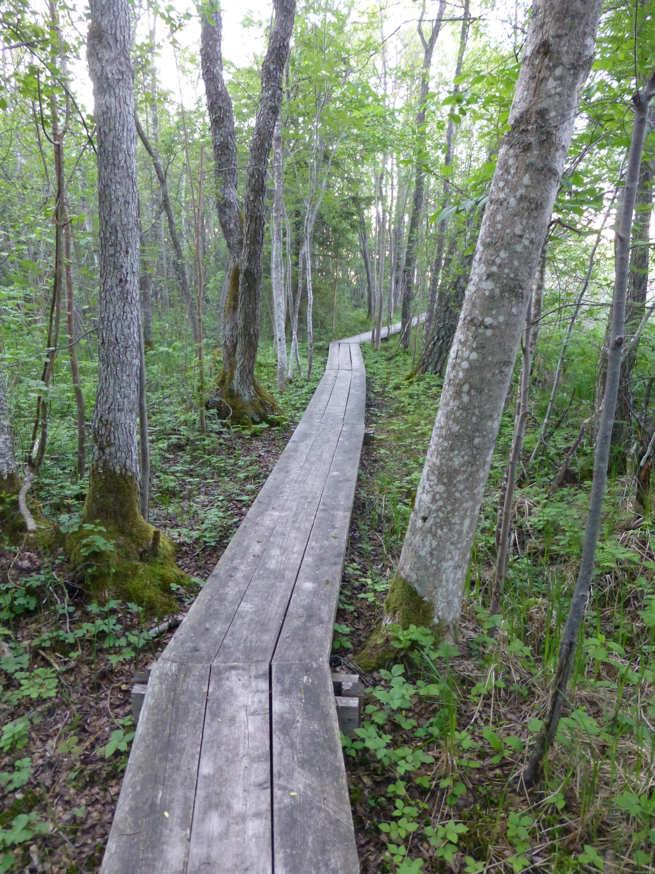
Spången genom kärret gjorde området mer lättinventerat än tidigare år. Foto Gunnar Myrhede.

Bakgrund
På uppdrag av Motala kommun har Motala Biologiska förening inventerat häckande fåglar i Sjöbo- Knäppan häckningssäsongen 2018.
Inventeringsområdet utgörs av Sjöbo-Knäppans naturreservat, se kartan nedan, ca 40 ha stort. Vi delade upp området i Gröna plan nordväst och Kärret i sydost. Vägen till Sjöbostugan/parkering utgör gränsen mellan områdena. Vi tog med även de fåglar som häckade/vistades i vassen mot sjön Boren utanför kärrdelen. Metoden vi använde är en modifierad form av atlasinventering . Häckningskriterier noteras för de olika arterna. Vi gjorde 5 kvällsbesök och ett morgonbesök. Vi delade upp oss och inventerade båda områdena samtidigt.
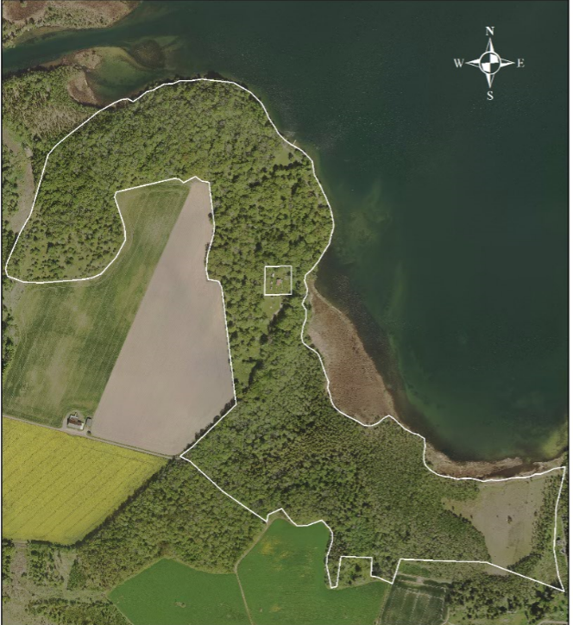
Sjöbo – Knäppans naturreservat markerat med vit linje. Kartproduktion Motala Kommun.

Häckningskriterier:
2. Observerad under häckningstid och i lämplig biotop. Den observerade fågelns uppträdande ska vara sådant, i förhållande till den lämpliga biotopen, att det finns anledning att förmoda att den kan häcka. Exempelvis sträckande fåglar skall alltså inte noteras, även om biotopen under dem råkar vara lämplig.
3. Spel/sång. Till den här kategorin räknas sång och motsvarande läten eller beteenden, som t.ex. trumningar och spelflykt, som observeras under häckningstid.
4. Par observerat under häckningstid och i lämplig biotop. Det skall framgå att det verkligen är ett par, d.v.s. en hanne och en hona, som uppträder tillsammans på ett sätt som gör det sannolikt att de hör ihop. Flockar där båda könen är närvarande skall inte utan vidare registreras enligt denna kategori.
5. Permanent revir. Observation av revirbeteende, t.ex. sång, på samma plats, under minst två dagar. Permanent revir utgör ett starkt indicium på häckning när det gäller ett stort antal arter. Det är önskvärt att observationerna ligger åtminstone några dagar ifrån varandra i tiden och dessutom gärna är flera än två. Med ”plats” menas ett område som inte är större än ett normalt revir för arten i fråga.
6. Parning eller ceremonier. Beteenden som hos de flesta arter är starkt knutna till häckningsplatsen.
7. Besök vid sannolik boplats. Kategorin kommer till användning för arter, som på olika sätt i förväg annonserar att de letar boplats. Hålbyggande fåglar är typiska exempel, liksom ladusvalor som flyger in i byggnader. Rovfåglar besöker ofta sina bon utan att ha ägg eller ungar.
8. Adult fågel varnande för ägg eller ungar i närheten. Vanligen ett mycket starkt häckningsindicium. Många tättingar visar typiska beteenden, liksom vadare och måsfåglar.
9. Adult fågel med ruvfläckar. Är bara aktuellt i samband med ringmärkning av adulta fåglar under häckningstid.
10. Bobygge. Transport av bomaterial skall också registreras enligt denna kategori, även om man inte ser själva bobygget.
11. Avledningsbeteende eller fågel som spelar skadad. Är en starkare variant av kriterium 8. Fjällpiparen med släpande vinge är ett typiskt exempel
12. Använt bo påträffat.
13. Pulli eller nyligen flygga. En mycket användbar kategori. Man bör dock vara uppmärksam på att en del andfåglar kan dra iväg långa sträckor med sina ungar.
14. Adult fågel in och ut ur bo på sätt som tyder på att boet är bebott. Detta kriterium kommer till användning för exempelvis rovfåglar som häckar högt uppe i träd eller klippstup.
15. Adult fågel med exkrementsäck.
16. Adult fågel med föda åt ungar. Försiktighet gäller för vissa arter som t.ex. tärnor, måsar, som kan mata sina ungar långt från häckplatsen och vissa rovfåglar, som hämtar föda på stora avstånd från boet.
17. Äggskal påträffade. Försiktighet med detta kriterium bör gälla om de påträffade och säkert identifierade skalen påträffas nära rutans gräns. Ägget kan ha transporterats dit av t.ex. en kråka eller korp, som stulit det i ett bo i angränsande ruta. Kontrollera alltså om skalen ligger i rätt biotop för arten och kanske kan du hitta ett använt bo i närheten.
18. Ruvande fågel. Var försiktig – alla liggande fåglar ruvar inte.
19. Bo med hörda ungar. Kategori främst för hålhäckande arter.
20. Ägg eller ungar i bo.

Häckningskriterie 2 - 4 möjlig häckning (M)
Häckningskriterie 5 – 9 trolig häckning (T)
Häckningskriterie 10 – 20 säker häckning (S)

Resultat
Art | Gröna Plan | Kärret | Sjöbo-Knäppan tot
Knölsvan |  | M | M
Grågås |  | M | M
Gräsand |  | M | M
Knipa |  | M | M
Storskrake |  | M | M
Storlom |  | M | M
Skäggdopping |  | M | M
Brun Kärrhök |  | S | S
Sparvhök |  | M | M
Skogssnäppa |  | M | M
Ringduva | T | T | T
Kattuggla | M |  | M
Gröngöling (NT) | T | M | T
Större Hackspett | T | T | T
Mindre hackspett (NT) | M | T | T
Sånglärka (NT) | T |  | T
Trädpiplärka | M | T | T
Ängspiplärka (NT) |  | M | M
Sädesärla | T | S | S
Gärdsmyg | T | T | T
Järnsparv |  | M | M
Rödhake | T | T | T
Koltrast | T | T | T
Björktrast | T | T | T
Taltrast | T | T | T
Rödvingetrast | M | T | T
Rörsångare |  | T | T
Härmsångare | M | T | T
Trädgårdssångare | T | T | T
Svarthätta | T | T | T
Grönsångare | M | T | T
Lövsångare | T | T | T
Kungsfågel (VU) | M | T | T
Grå Flugsnappare | M | M | M
Svartvit Flugsnappare | S | T | S
Skäggmes (NT) |  | M | M
Entita |  | M | M
Svartmes |  | M | M
Blåmes | T | T | T
Talgoxe | T | S | S
Nötväcka | T | T | T
Trädkrypare | T | T | T
Nötskrika |  | M | M
Kaja | T | M | T
Kråka | T | M | T
Korp | M |  | M
Stare (VU) | S | M | S
Bofink | T | T | T
Grönfink | T | T | T
Steglits | M | M | M
Grönsiska | M | T | T
Hämpling |  | M | M
Mindre korsnäbb |  | M | M
Stenknäck | T | T | T
Gulsparv (VU) | T | T | T
Sävsparv (VU) | M | T | T
Summa T+S | 25 | 30 | 35

Hotade arter enligt den svenska rödlistan 2015:
Akut hotad (CR)
Starkt hotad (EN)
Sårbar (VU)
Nära hotad (NT)

Andra observationer i området 2018
Rosenfink ( VU), nötkråka (NT), göktyta, stjärtmes och rödstjärt har observerats i området under häckningssäsongen enligt artportalen och bör därför räknas in i kategorin möjliga häckningsfåglar i reservatet.
Tidigare inventeringar:
Motala biologiska förening genomförde en häckfågelinventering av Sjöbo- Knäppan 1985. Se bilaga 1. Inventeringen 1985 genomfördes som en revirkartering som också ger en noggrann kvantitativ uppskattning av det häckande fågelbeståndet. En liknande inventering gjordes också under 1990-talet men den sammanställdes tyvärr aldrig.

Diskussion:
35 arter fåglar befanns häcka inom hela inventeringsområdet Sjöbo-Knäppan under 2018. Den nordvästra delen, gröna plan, innehöll lite färre arter än den sydöstra delen, kärret. Några arter typiska för öppnare marker som stare, sånglärka och kaja hittades i nordväst. I sydost hittades en del vassarter som brun kärrhök, sävsparv och rörsångare. Här hittades också tex mindre hackspett i den mer sumpskogsartade delen.
Sjöbo-Knäppans naturreservat bildades 1995 och man har genom planerad skötsel successivt gynnat naturvärden. I de nordvästra delarna, gröna plan, har man delvis skapat öppen trädbeklädd betesmark dels lämnat en del av lövskogen för friare utveckling. I de sydöstra delarna, kärret, har man lämnat skogsdelen för friare utveckling och öppnat upp kalkkärret, Hulthagekärret, längst i öster. Hulthagekärret slås nu årligen och den öppna ytan på några hektar har betydelse även för fågellivet.
Om man jämför med inventeringen 1985 har några arter som näktergal, rosenfink, järnsparv och törnsångare minskat kraftigt eller försvunnit som häckfåglar i området. 1985 hittades tex 10 näktergalsrevir. Vi hittade ingen näktergal 2018. Både näktergal och rosenfink har minskat kraftigt som häckfåglar i hela landet sedan 1980-talet. Även järnsparv har minskat. Järnsparven har säker också missgynnats av att man som skötselåtgärd tagit bort en del yngre granbestånd. De uteblivna törnsångarhäckningarna är lite mera förvånande. 1985 hittades 4 revir. De senaste 20 åren finns bara tre observationer av törnsångare rapporterat från området. Det är något som saknas för att de ska trivas!
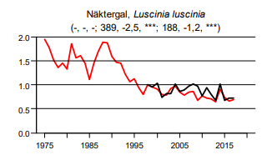
Fig 1. Populationsutveckling för Näktergal, Svensk fågeltaxering 2017.

Några arter har tillkommit som häckfåglar jämfört med 1985 tex gärdsmyg, kaja och stare. Gärdsmyg och kaja har ökat i hela landet under perioden. Staren har däremot minskat som häckfågel. Kanske gynnas de av skötselåtgärderna som skapat betesmarken med gles lövskog och trivs i de många holkarna som satts upp i reservatet?
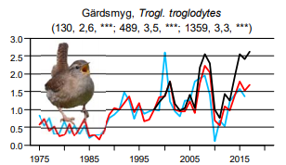
Fig 2. Populationsutveckling för Gärdsmyg, Svensk fågeltaxering 2017.

MBF genom

Gunnar Myrhede Roger Larsson

